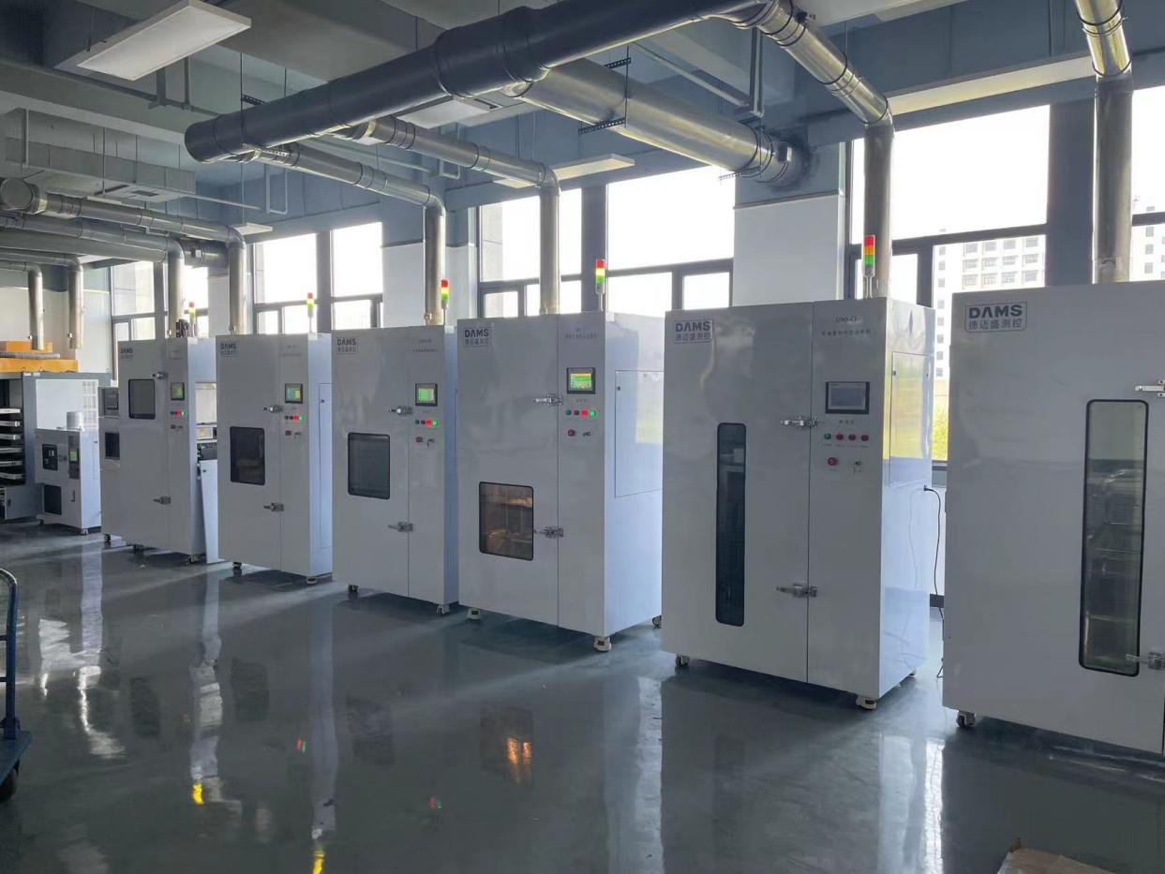******---** 

**www.damsion.com**

网址

地址 ：深圳市宝安区石岩天宝路香象工业园4栋5楼

联 系 电 话：13609623361 联 系 人：竺芝君

深圳市德迈盛测控设备有限公司（总部）

为中国实验室打造

**一流的检测设备**

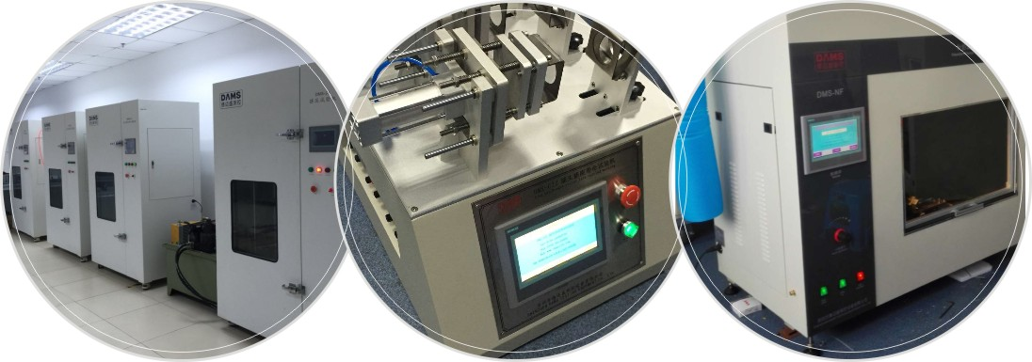

**◆为实验室提供技术与服务**

德迈盛为您提供从实验室的规划、建造、仪器配置到仪器的维护保养、维修等一站式的实验室技术服务，根据客户需求合理优化配置，为客户提供一个布局合理，使用安全，利用率高的实验室（检验室）。公司现销售产品包括：自产260多种仪器及非标成套设备，代理有2000多种检测仪器设备。所涉及的领域包括：食品医药，生命科学，石油化工，轻纺轻工，机电，建材等等。我们现有主要客户包括：检验检疫技术中心，质检院（所），疾病控制中心，环境检（监）测机构，农产品质量安全检测机构，中科院，各大专院校，新能源开发，军工科研等2000多个机构与实验室。另外还有常年的信誉客户：内企500多家实验室、外企300多家实验室。

**◆企业文化**

• 德迈盛致力于公信力的建设，诚信、公平是我们的基本原则

• 德迈盛的使命，是培养高素质精英人才，造就新型老板的基地

• 德迈盛是：学校、家庭、军队、宗教，是所有德迈盛人安身立命的家园

**◆企业宗旨**

用户至上，用心服务，为实验室打造一流的检测设备。我们为每一个客户提供：

• 完整的解决方案 • 先进的产品 • 专业的技术支持 • 满意的客户服务

**公司简介**

Company profile

德迈盛测控设备有限公司坐落于深圳南山高新技术产业园，是一家集科研、制造、咨询服务为一体仪器制造企业，专业研制生产符合IEC、UL、GB等非标准的试验设备。同时承接专业检测机构、产品生产厂家的实验室系统集成工程。

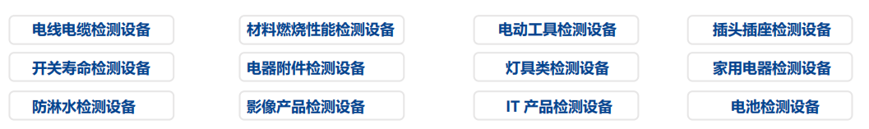

**◆企业宗旨**

用户至上，用心服务，为实验室打造一流的检测设备。我们为每一个客户提供：

• 完整的解决方案 • 先进的产品 • 专业的技术支持 • 满意的客户服务

**◆企业文化**

• 德迈盛致力于公信力的建设，诚信、公平是我们的基本原则

• 德迈盛的使命，是培养高素质精英人才，造就新型老板的基地

• 德迈盛是：学校、家庭、军队、宗教，是所有德迈盛人安身立命的家园

**◆为实验室提供技术与服务**

德迈盛为您提供从实验室的规划、建造、仪器配置到仪器的维护保养、维修等一站式的实验室技术服务，根据客户需求合理优化配置，为客户提供一个布局合理，使用安全，利用率高的实验室（检验室）。公司现销售产品包括：自产260多种仪器及非标成套设备，代理有2000多种检测仪器设备。所涉及的领域包括：食品医药，生命科学，石油化工，轻纺轻工，机电，建材等等。我们现有主要客户包括：检验检疫技术中心，质检院（所），疾病控制中心，环境检（监）测机构，农产品质量安全检测机构，中科院，各大专院校，新能源开发，军工科研等2000多个机构与实验室。另外还有常年的信誉客户：内企500多家实验室、外企300多家实验室。

**公司简介**

Company profile

深圳市德迈盛测控设备有限公司是一家集科研、制造、咨询服务为一体仪器制造企业，专业研制生产符合IEC、UL、

GB等非标准的试验设备。同时承接专业检测机构、产品生产厂家的实验室系统集成工程。

**火花点燃富氧试验装置**

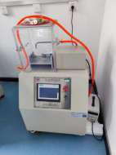

概述：

1 标准要求:

按照 9706.1-2020 第 11.2.2 的条款，IEC60601-1:2015 条款 11.2.2.1 要求，可用于对富氧环境医疗

设备，进行火花点燃测试富氧环境是指环境压力不超过 110kPa 时，浓度大于 25%;或者环境压力大于 110kPa时，氧分压大于 27.5kPa

2.测试目的:

火花点燃测试工装用于富氧环境中板卡或器件的火花点燃试验，利用此装置进行火花点燃试验以确定是否存在点燃源

3．火花点燃测试工装

富氧环境的外部排气口不应位于因安装在 ME 设备或 ME 系统外部的电气元器件（在正常状态或 11.2.3 中定义的单一故障状态下会产生火花的元器件）面产生着火风险的位置，在操作最不利的状况下，如果电子元件临近环境中的氧浓度不超过 25%则认为着火的风险足够低。通过检查来检验是否符合要求。

4.设备参数

（1）铜电极φ 3mm 1 条，铜电极φ 1mm1 条

（2）可调直流电源，电压 DC0-100V 可调

（3）电阻 0-200 欧可调

（4）电感 0-12mL 可调

（5）电容 0-1500uF 可调

（6）数显电压表 0-500V，精度 0.5%，显示精度 0.1V （7）数显电流表 0-5A,精度 0.5%，显示精度 0.01A （8）功率因素表 PF 0-1，显示精度 0.01

（9）探针移动速度 0-20mm/s，速度精度 0.1m/s

（10）火花点燃次数 1-9999 可设置

（11）点燃时间 0-9.99s 可设置

（12）氧气流量计 0-10L/min 2%FS

（13）人机界面采用西门子触摸屏，控制采用西门子 PLC

5.设备原理：通过流量计控制氧气流速，通过步进电机带动丝杆移动探针，精确保证探针充分接触。外框

采用有机玻璃，方便观察试验现象。

**医用设备提手加载装置**

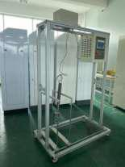

医疗设备的安全性和有效性直接关系着使用者的生命安全，加强对医疗设备的监督管理以保障医疗设备的安全性和有效性. 对于规范医疗设备的生产和使用行为，保障医患人身安全至关重要 GB 9706.1-2020 标准第 9.4.4c 规定医疗设备.包括其各个部件的任何阅节孔盆及零件.应有足够的强度和刚度门。因此可携带式设备上的提手或手柄也应通过相应的加载试验。一、技术参数

依据 GB9706.1-2020 第 9.4.4c 要求。

工作电源：AC220V 50HZ ±10%；

加力方式：从 0 开始逐渐增加，5~10S 达到设定值

保持时间：1～99s 可调

拉力显示值：0～1500N 可调

显示方式：数显，精度±0.5N

测试范围：单把位式与多把位式

感应方式采用传感器；

试验过程或试验结束后能显示出试样的瞬时值或最大值；

行程上下限自动停机保护力值具有自动归零功能，更换夹具后无须调零。

外力均匀施加在把手中心 7CM 的宽度；

二、可控式医疗设备提手加载试验装置的工作流程为:

1.将待位侧设备故到支架的底端.用挂钩钩住提手.此时电控箱控制电机启动.提拉医疗设备的提手.在设备未与限位装置接触时.拉力传感器读出设备的重量，然后根据该重量自动输入拉力传感器的待检测测量值，也可以手动输人一般待检测测量为待检洲设备重量的 4 倍;

2.电机驱动拉力传感器提拉设备.限位装置阻挡设备的移动;口当限位装 WRI 档住设备运动时，电机依然摘出功率，直到拉力传感器的测量位达到待检测测量值（10s 内从零开始逐渐加大到试验值):

电控箱控制电机保持输出功率.使拉力传感器的测量值保持在待检测测量值一段时间《标准规定为 Imin);

电机停止输出功率.取下设备。在这个过程中.若设备的提手损坏.则标记为不合格产品;若没有损坏。则标记为合格产品。

**粗鲁搬运试验装置**

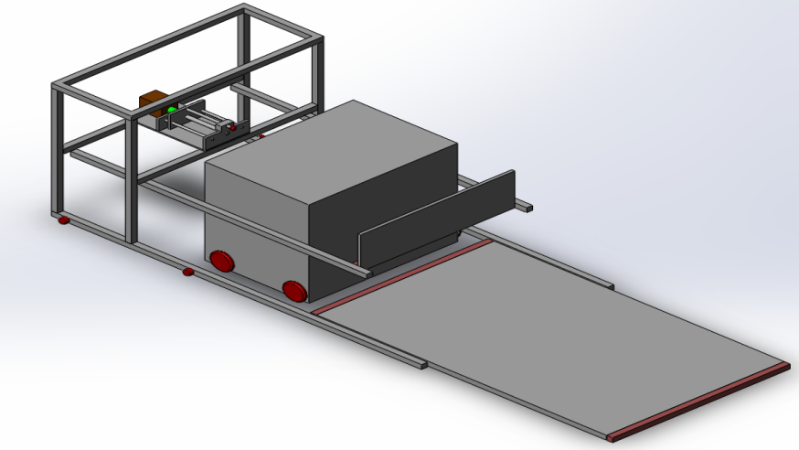

**一、本设备符合标准：GB 9706.1-2020 医用电器设备 第一部分 基本安全和基本性能的通用要求试验装置根据GB 9706.1-2020第15.3.5 粗鲁搬运试验等章节而设计**

**二、标准内容**

**GB9706.1-2020-15.3.5 *粗鲁搬运试验**

移动的ME设备和ME设备的移动的部件应能承受由粗鲁搬运和移动而产生的应力，并不应产生不可接受的风险。通过下列试验来检验是否符合要求。样品在运输姿态以任何适当的安全工作载荷和正常使用所允许的最不利条件下进行试验。试验期间，应有适当的预防措施避免粗鲁搬运应力或冲击而引起失衡。

试验如下：

1. **上台阶冲击**

推动样品沿着正常运动方向以0.8m/s±0.1m/s的速度运动，或对于电机驱动的移动的ME设备，以其能保持的最大速度运动，使其撞向牢固固定在水平地面上高度为40mm的坚固硬木面障碍物3次。行进方向垂直面对障碍物。样品不必越过40mm的障碍物。

**b) 下台阶冲击**

样品沿正常运动方向以0.8m/s±0.1m/s的速度，或对于电机驱动的移动的ME设备，以其能保持的最大速度运动，使其从固定于硬质基础上（如混凝土）的40mm高的垂直台阶推落3次。运动方向垂直下降台阶面。在下降台阶冲击试验过程中，若脚轮以外的部件在脚轮触地之前接触障碍物，则继续推动ME设备直到它完全下降。

**c) 门框冲击**

样品以0.8m/s±0.1m/s的速度，或以电机驱动的移动的ME设备以其所能保持的最大速度，沿着正常运动方向运动，撞击靠在垂直硬质支撑物上的厚度与宽度均为40mm的硬木障碍物3次，垂直硬木障碍物的高度一定要比ME设备的撞击点高，运动方向垂直面对障碍物。每次试验后，任何导致一个不可接受风险的持续损坏，则测试不通过。

注1:见15.3.1的符合准则。

注2:当ME设备因粗鲁搬运的冲击／应力后仍未受损，则根据9.4评估其稳定性。

**三、设备用途**

用于检验移动的ME设备和ME设备的移动的部件应能承受由粗鲁搬运和移动而产生的应力，并不应该产生不可接受的风险。

**四、性能指标**

1.样品移动速度0-1.5m/s可设置，精度0.01m/s

.推力行程400mm

3.台阶高度40mm±1mm/s 上下台阶为硬木）40*40*1200（可根据客户ME试样调整）、水泥台（或实木板（材质与大小根据客户试样要求定）

4.设备供电：220VAC 1KW。

5.试验装置成套（用户需提供ME设备的最大尺寸）

6.控制方式：人机界面采用西门子触摸屏。界面友好

7.试验装置：（根据用户ME设备大小而定制）

8.上下冲击台，门框障碍物可拆卸，小车可活动 试验时与冲击台分别固定

**五、配置清单：**

| 序号 | 产品（硬件/软件）名称 | 品牌型号 | 配置及性能说明 | 数量 |
| --- | --- | --- | --- | --- |
| 1 | 工装 | 德迈盛自制 | 铝型材、铝合金、硬木、水泥板（实木板）、不锈钢、滚轮、尼龙等 | 1套 |
| 2 | 伺服电机 | 国产品牌 |  | 1套 |
| 3 | 滚珠丝杆 | 国产品牌 |  | 1套 |
| 4 | 控制箱 | 德迈盛自制 | 钢制喷涂， | 1套 |
| 5 | 控制PLC | 德国西门子 |  | 1套 |
| 6 | 真彩触摸屏 | 德国西门子 | 7吋 | 1套 |
| 7 | 控制电路 | 自制 |  | 1套 |
| 8 | 软件 | 自制 |  | 1套 |

**冲击试验仪**

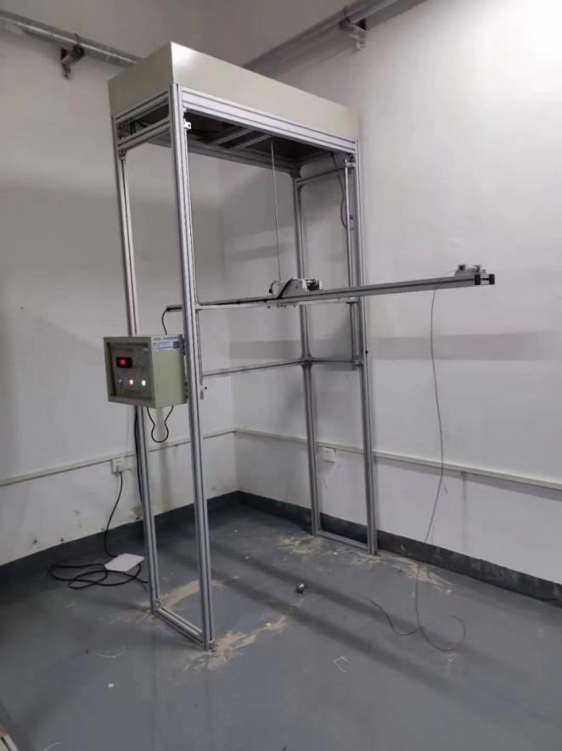

**冲击试验仪装置符合GB9706.1-2020标准本机以规定一定重量钢球调整在一定的高度，使钢球只有落下中试料，视其受损程度，以此来判断产品的质量；**

**技术参数：**

落球跌落高度：0-2000MM可调

落球控制方式：自由落体

钢球直径50MM

钢球重量：500g

使用电源：220V 50HZ

机台尺寸：50*50*220cm

机台重量：15kg

垂直面测试：冲击方式-钟摆运动

冲击球运动半径：1.3m

**电源线拉力扭转试验机**

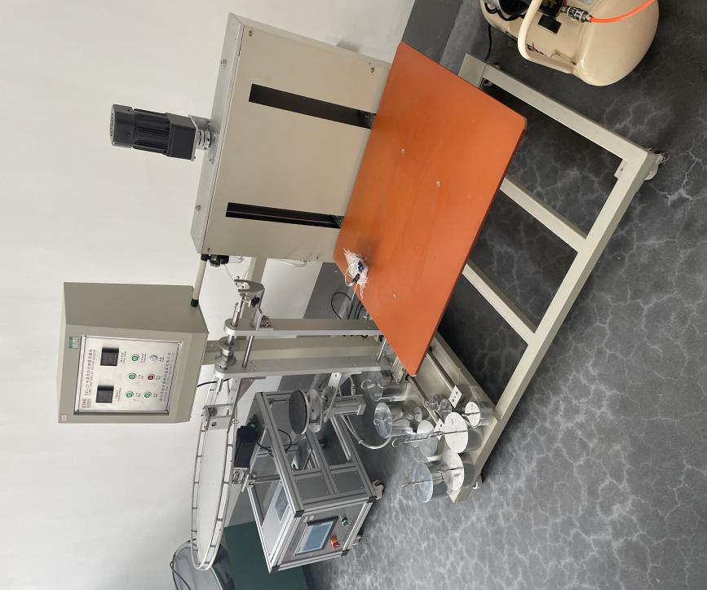

**概述：**

依据GB9706中8.11.3.5的要求、IEC335-1、IEC60884、GB2099.1-2008、GB4706-2005、GB7000.1-2015、GB8898-2011等标准，用于测试家用及类似用途电器的扭力试验，电源线夹紧装置是否牢固而设计的。本机采用力矩电机所产生的力，对被试样品的电源线进行拉力试验。考虑到电器产品的电源出线的位置各有不同，本机在结构上将力矩电机装在有一个活动套的立柱止，而立柱又装在有四个轮子的底座上，工作头上下左右位置的调节十分方便。

**技术特性：**

1拉力值：30N、40N、60N、80N、100N、120N

2扭矩值：0.08、0.1、0.15、0.25、0.35N.m

3拉力试验次数：0~9999次内可预置

4每次拉力持续时间：1S

5扭力时间：1min

6空压机自备

**漏电起痕试验仪**

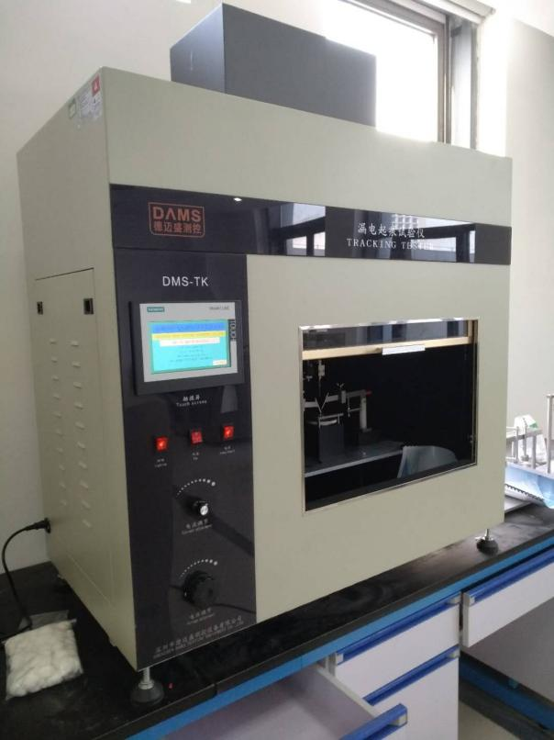

**依据标准**：

IEC60112 ： 2003 /GB4207-2003《固体绝缘材料耐电痕化指数和相比电痕化指数的测定方法》， UL746A 、 ASTM D 3638-92 、 DIN 53480等标准规定的仿真试验项目。

**产品特点：**

在固体绝缘材料表面上，在规定尺寸 (2mm×5mm) 的铂电极之间，施加某一电压并定时 (30s) 定高度 (35mm) 滴下规定液滴体积的污染液体 (0.1%NH 4 CL) ，用以评价固体绝缘材料表面在电场和污染介质联合作用下的耐受能力，测定其相比电痕化指数 (CT1) 和耐电痕化指数 (PT1) 。

**适用范围**：

电痕化指数试验仪适用于照明设备、低压电器、家用电器、机床电器、电机、电动工具、电子仪器、电工仪表、信息技术设备的研究、生产和质检部门，也适用于绝缘材料、工程塑料、电气连接件、辅件行业。

**主要技术参数：**

|  |  |
| --- | --- |
| 电极材料 | 试验电极 - 铂，电极接杆 - 银 （进口） |
| 电极尺寸 | (2mm±0.1mm)×(5mm±0.1mm)×(40mm±5mm) ，铂电极 5mm ， 30°±2° 斜面； |
| 电极距离 | 4.0mm±0.01mm ，夹角 60°±5° ； |
| 电极压力 | 1.00N±0.001N ； |
| 试液电阻 | A 液 0.1%NH 4 Cl ， 3.95±0.05Ωm ， B 液 1.98±0.05Ωm ； |
| 液滴体积 | 20 滴 0.380g ～ 0.480g ， 50 滴 0.997g ～ 1.147g( 可微调节 ) ； |
| 液滴高度 | 35mm±5mm( 可调节 ) ； |
| 液滴时间 | 30s±0.1s( 优于标准 )( 数显，可预置调节 ) ， 50 滴时间 24.5min±2min ； |
| 液滴滴数 | 1 ～ 9999( 数显，可预置 ) ； |
| 试验风速 | 0.2m/s( 新标准 ) ； |
| 试验电压 | 100V ～ 600V(25V 分度，可调节 ) ； |
| 电源压降 | 1.0A±0.1A 时 8% ； |
| 起痕判断 | 0.50A±10% ， 2.00s±10% ； |
| 外形尺寸 | 长 1100mm × 宽 600mm × 高 1300mm ，排气孔径 ø 150mm ； |
| 试验电源 | 220V 0.6kVA 50Hz 。 |

**德迈盛-漏电起痕测试仪（0.5立方）配置清单**

|  |  |
| --- | --- |
| **功能\型号** | **DMS-TK触摸屏** |
| 滴液控制系统 | 蠕动泵 |
| 铂金电极 | 铂金纯度99.8%以上; 铂金长度为：5mm |
| 电极接杆 | 银 |
| 滴液钢针 | 原产德国 |
| 表头 | 西门子真彩触摸屏 |
| 按键 | 西门子真彩触摸屏 |
| 调压范围 | 10-600V或者1000V |
| 电极支臂 | A304 不锈钢 |
| 主机控制器 | 触摸屏操作控制 |
| 安全操作界面 | 玻璃窗开启自动断电 |
| 滴液次数记录 | 显示 |
| 滴液体积 | 20滴0.380g~0.48g，50滴0.997g~1.147g（可微调） |
| 试品压痕力度记录 | 压力表 |
| 数据显示 | 德国西门子真彩显示屏 |
| 时间显示 | 德国西门子真彩显示屏 |
| 试验温度记录 | 德国西门子真彩显示屏 |
| 滴液高度记录 | 深度规（需另购） |
| 排气系统 | 通电后，排烟风扇自动抽风 |
| 试验溶液 | A液0.1%NH4CL（属危险品禁止运输，自配） |
| 称重电子秤 | 有，精度为0.1g（需另购） |
| 电导率仪 | 1个，有，精确度0.1g（需另购） |
| 排烟风扇 | 通电后，排烟风扇自动抽风，断电后，风扇可自动持续运行2分钟 |
| USB接口 | RS2.0接口，可直接连接电脑存储并打印测试数据数据采用无线Zigbee传输，可直接连接电脑存储并打印测试数据，正版labsmate自动控制软件授权，免费升级 |

**跌落试验装置**

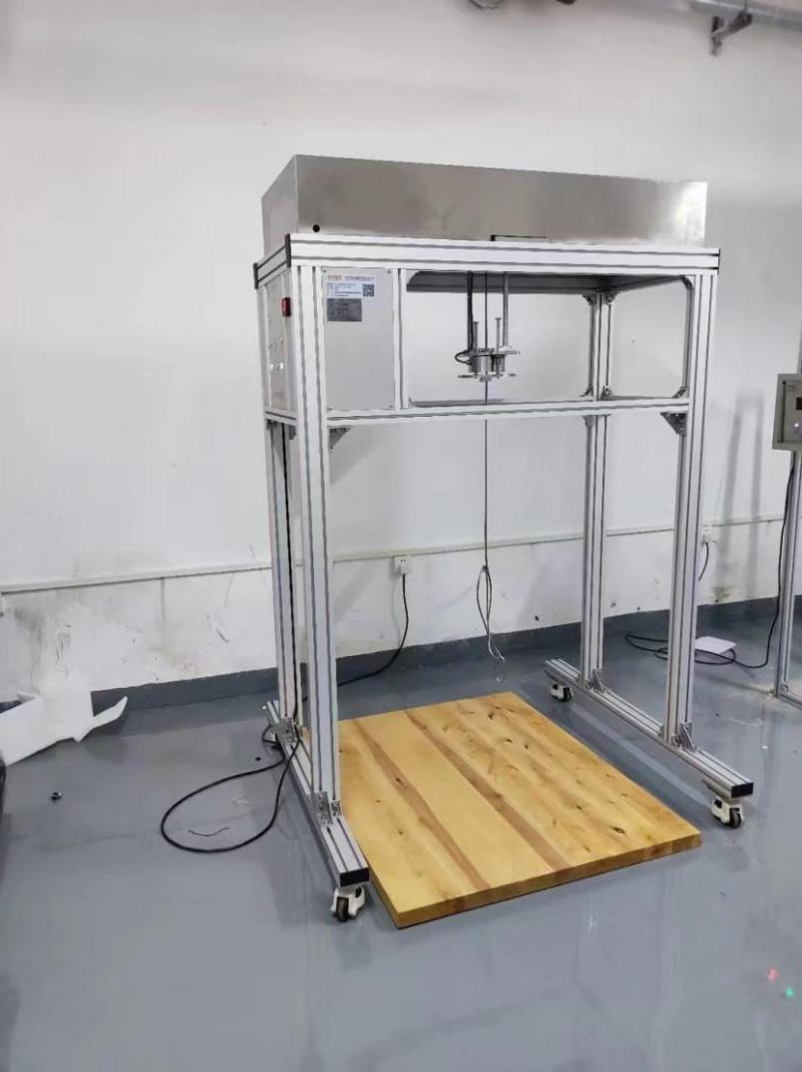

产品说明：

功能概述：驱动机构驱动顶杆使支承木板上升至预定高度，突然高速落下（下落加速度为9.8）,支承木板自由跌落至木质平台上。该机配护栏及高位拦杆，用以防止试验过程中产品倾倒及震落到试验台外。

功能参数：

1、符合EN60065-2001:12.1.1、GB8898-2011:12.1.1《音视频设备安全要求》、EN60335-2-24-1992:21.101、GB4706.13-1998:21.101《电冰箱、食品冷冻箱和和制冷机特殊要求》条款要求。

符合GB9706.1-2020 15.3.4标准要求

2、跌落高度：5cm，3cm,2cm 定档

3、承载重量：最大200kg。

4、跌落次数：0-9999次可预置（数显计数器设定）。

5、试验适合产品：显示器、背投电视、液晶电视、等离子电视、光盘机、功放机等各类音视产品。

6、平台尺寸：(L)2400mmX(W)850mm。

7、护栏：电镀硬铬、钢质结构。

8、高位挡杆：工业铝型材可调挡杆。

9、支撑采用4个气缸，升降6个气缸完成。

**电动病床冲击试验仪**

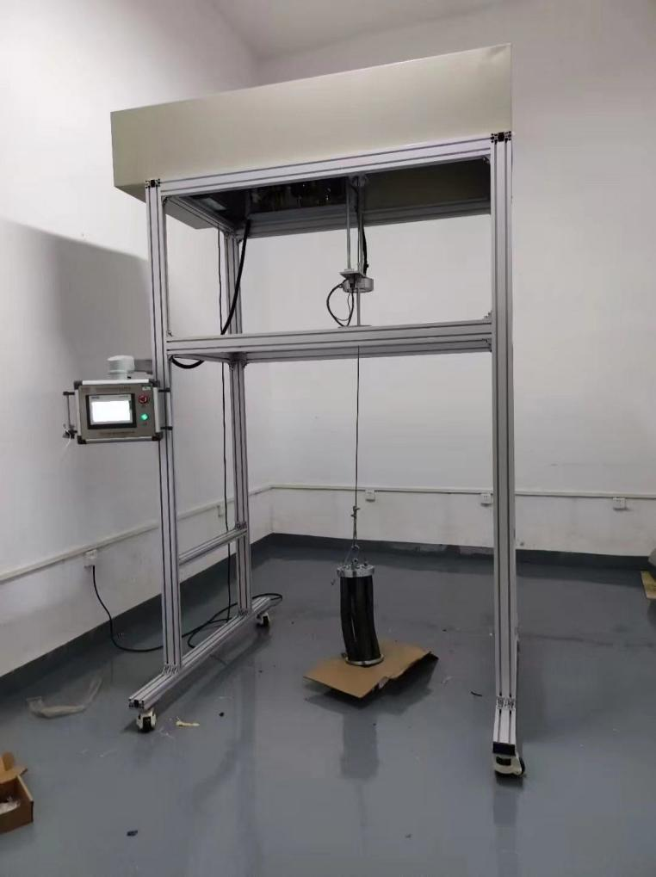

一.符合标准：

冲击试验仪符合标准: ANSI/BIFMA 5.1;EN 1730/1728;QB/T 2280 YY0571 图BB.2等。可完成座面冲击耐久试验，座面结构强度冲击试验铝型材框架结构，不锈钢测试平台，结构美观大方

二.技术参数

1.中心管高度：200~500 mm

2.负重砝码：  300 Ib或指定

3.推出行程： 0~500 mm

4.测试速度： 10-30次/min （可以调速）

5.计 数 器：  LCD, 0-999,999

6.保压时间和循环时间可设定：0～99S;

7.体积（W×D×H）：1500*1200*1800m

8.重量：235 kg

9.电源：1∮, AC~220V,

三: 配置参数

1.台湾滚珠丝杆可调：0.8~1.8米可调

2.设备尺寸：1500*1200*1800mm

3.500KG吸铁磁盘（台湾品牌）

4.PLC软件控制，操作灵活，方便

5.7寸触摸显示屏

6.连续自动/手动冲击，可电动调节高度等

7.SMC进口汽动配件

8. 配置BIFMA沙袋16in 圆形冲击架

附标准图

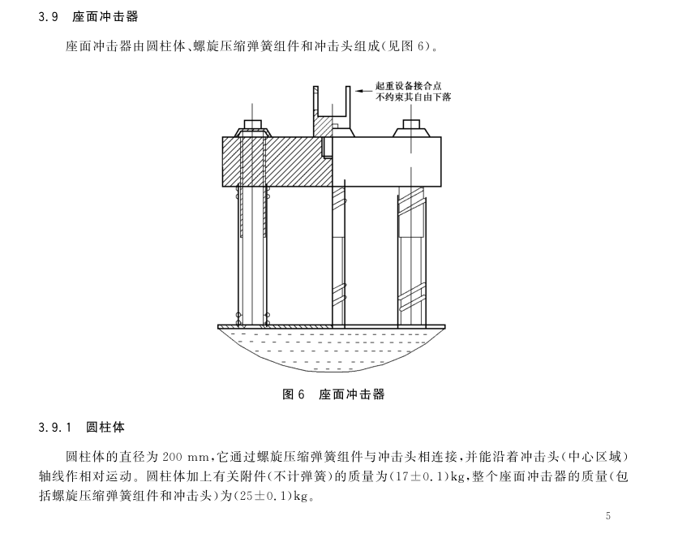

**ME设备越过门槛运动试验装置**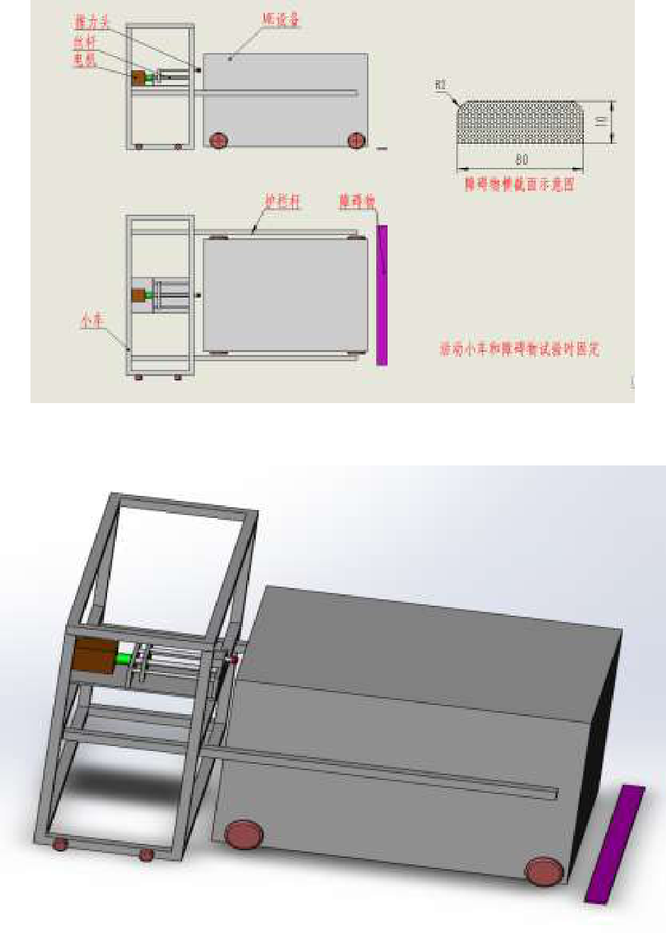

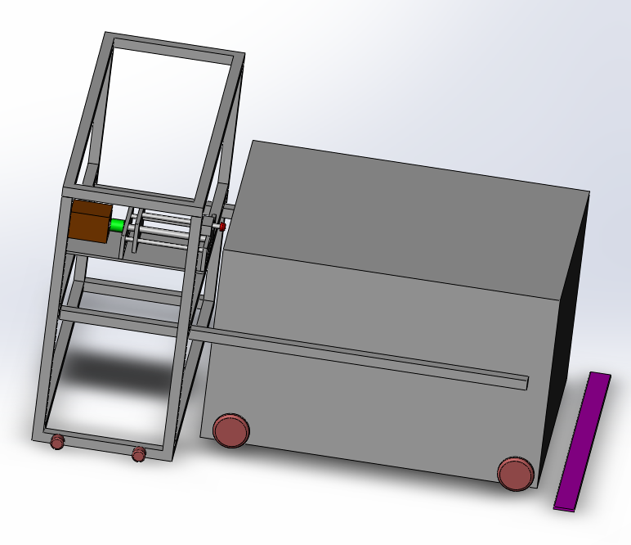

1. **本设备符合标准**

**GB 9706.1-2020 医用电器设备 第一部分 基本安全和基本性能的通用要求**

**试验装置根据GB 9706.1-2020第9.4.2.4.3越过门槛试验等章节而设计**

**二、标准内容**

**GB9706.1-2020-9.4.2.4.3越过门槛的运动**重量超过45kg的移动的ME设备应能够越过10mm的门槛且不应导致失衡。通过以下试验来检验是否符合要求：

ME设备配置为运输状态，并按随附文件规定的位置装配安全工作载荷。ME设备以正常使用移

动，向前越过一个紧固于地面的垂直固体障碍物10次（上去和下来）。障碍物横断面应是高10mm±

0.5mm宽至少80mm的矩形，并且顶部棱边的倒角半径为2mm±0.1mm.应按照随附文件中使用说明书中的操作方法推过障碍物，或者，如果说明书中没有给出方法，用以下试验。

对通过人力推动的移动的ME设备，所有的轮子和脚轮都要以0.8m/s±0.1m/s的速度冲击障碍物，或者电动机驱动的移动的ME设备，使用最大的速度。人力推动的移动的ME设备通过把手来推动。

ME设备无法越过（越上）障碍物是不准许的（例如，由于轮子半径小的原因）。失衡则判为不通过。

基本安全和基本性能应保持不变。

注：会影响基本安全的损坏的例子包括8.9要求的爬电距离和电气间隙减小、接触到超出8.4限制的部件或接触到可能引发伤害的运动部件。如果试验导致了基本安全缺失，对确认有帮助的评估章条号有：

第8章和11.6中的内容；

**三、设备用途**

  用于检验移动的ME设备和ME设备的翻越门槛的能力，是否翻越和失衡。

**四、引用标准**

  1.GB9706.1-2020 条款9.4.2.4.3

**五、性能指标**

   1.样品移动速度0-1.5m/s可设置，精度0.01m/s

   2.障碍物高度10mm±1mm/s 棱倒角R2,截面宽度80mm硬木板或金属板，长度1.5米

（可根据客户ME试样宽度修改）

3.推力行程：1米

   4.设备供电：220VAC 1KW。

5.试验装置成套（用户需提供ME设备的最大尺寸）

6.控制方式：人机界面采用西门子触摸屏。界面友好

7.试验装置：（根据用户ME设备大小而定制）

8.小车可活动，试验时与障碍物分别固定

**六、配置清单：**

| 序号 | 产品（硬件/软件）名称 | 品牌型号 | 配置及性能说明 | 数量 |
| --- | --- | --- | --- | --- |
| 1 | 工装 | 德迈盛自制 | 铝型材、铝合金、硬木、不锈钢、滚轮、尼龙等 | 1套 |
| 2 | 伺服电机 | 国产品牌 |  | 1套 |
| 3 | 滚珠丝杆 | 国产品牌 |  | 1套 |
| 4 | 控制箱 | 德迈盛自制 | 钢制喷涂， | 1套 |
| 5 | 控制PLC | 德国西门子 |  | 1套 |
| 6 | 真彩触摸屏 | 德国西门子 | 7吋 | 1套 |
| 7 | 控制电路 | 自制 |  | 1套 |
| 8 | 软件 | 自制 |  | 1套 |

2019.424.3‘越过门槛的运动

用手运输患者的移动式区用病床应能承受粗鲁运搬运引起的压力,应使用以下门槛测试

此要不用于时造商定的只能在病房内因清洁成者出入而移动的医用病床

试来检验合性:

将边栏提起并锁定,运输过程中的正常使用的所有其它附件,连接在医用病床上,加载安全工作载

街,高度为最环情况下

用病味以0,8M/S士0.1M/S的速度动,成者电动轮医用病沫使用最大速度,使所有脚轮撞击

并越过固定在地面上的矩形满面高度为20MM,深度为80MM的障碍物,然后,应将带有脚轮的医用病珠回

拉越过物并返回到测试的起始位置

最复10次

移动式和电动轮医用病环的接受准则

测试结束时,医用病床,既用味部件利作应不会出功能长失,并且无解锁,或无物理性损坏

医用病床应越过索物,医用的床不应失去平衡(翻到),医用病床或次用床部件不应存在不可

接受风险,医用病床部件和医用病床部件和风险管理文件中的相关信息

**水平垂直燃烧试验仪**

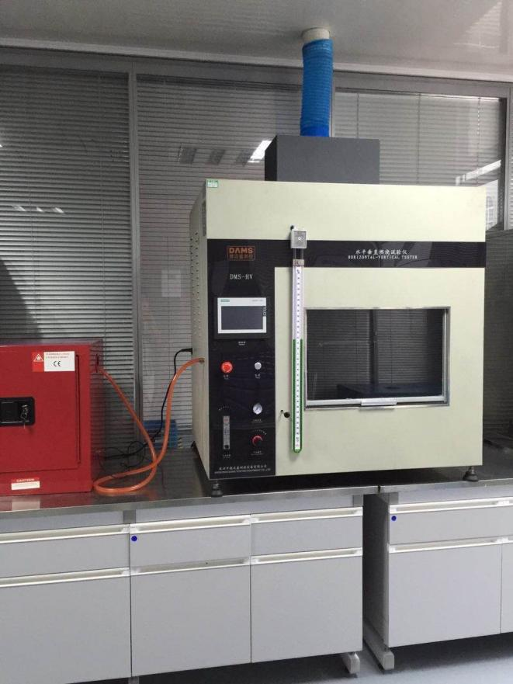

**依据标准：**

燃烧性试验是 IEC 60950 ： 1999 ， UL 94 、 IEC 707 、 ISO1210 ： 1992 等 标准规定的模拟安全试验项目。

GB/T5169.16-2008/IEC60950-11-10:2003《电工电子产品着火危险试验 第16部分 试验火焰 50W水平与垂直火焰试验方法》。

GB/T5169.22-2015《电工电子产品着火危险试验 第22部分 试验火焰 50W火焰装置和确认试验方法》UL94-2006新版标准《Tests for Flammability of Plastic Material for Parts in Devices and Appliances 》HB、V-0、V-2、5V、HF-1、HBF级材料货泡沫的可燃性试验。

**试验目的：**

燃烧性试验是采用规定尺寸的本生灯 (Bunsen burner) 和特定燃气源 ( 甲烷或天然气 ) ，按一定的火焰高度和一定的施焰角度对呈水平或垂直状态的试品定时施燃若干次，以试品点燃、灼热燃烧的持续时间和试品下铺垫的引燃物是否引燃来评定其燃烧性。

**试验范围：**

驻立式设备的防火防护外壳；安置于防火外壳内的材料； V-0 、 V-1 、 V-2 、 HB 、 5V 、 HF-1 、 HF-2 、 HBF 级材料或泡沫塑料的可燃性进行定级评定。适用于照明设备、低压电器、家用电器、机床电器、电机、 电动工具、电子仪器、电工仪表、信息技术设备、电气事务设备、电气连接件和辅件等电工电子产品及其组件部件的研究、生产和质检部门，也适用于绝缘材料、工程塑料其它固体可燃材料行业。

**规格性能：**

灯具：本生灯灯管直径 9.5mm ± 0.5mm 从空气主进气口或入口处向上长度约 100mm

本生灯具管口形状：圆形灯口和不锈钢鱼尾状灯口 ( 可更换 )

灯具试验倾角：0° 、 20° 、 45° 可快速定位，最大行程约 150mm

施燃气体：98% 甲烷气 ( 基准气 ) ，也可使用 37MJ/m 3 ±1MJ/m 3 天然气

施燃和移开时间：1s ～ 999.9s( 数显可预置 )

持燃时间：1s ～ 999.9s( 数显不可预置 )

重复施燃次数：1 ～ 9999 次 ( 数显可预置 )

试验区容积：0.75m 3 背景黑色

**附件：**配试验支架（不锈钢），火焰高度尺（钢尺），钢丝网

**产品独有特点：**

1. 完全独立的电、气路设计，使用更安全
2. 军工级隔爆玻璃
3. 独有延时排风系统，机器停止运行后仍可持续排风，可预设1～3min
4. 箱体采用高硬度不锈钢材质

**德迈盛-水平垂直燃烧试验仪（0.75立方）**

|  |  |
| --- | --- |
| **型号/功能** | **DMS-HV触摸屏** |
| 本生灯 | 国产/美国HUMBOLDT MFG.GO原装进口  灯管直径 9.5mm ± 0.5mm 从空气主进气口或入口处向上长度约 100mm |
| 施燃气体（自备） | 纯度98% 甲烷气 ( 基准气 ) ，也可使用 37MJ/m 3 ±1MJ/m 3 天然气 |
| 流量计 | 美国原装Dwyer |
| 压力表 | 美国原装Dwyer，最大压力为200Kpa（可选） |
| 主机控制方式 | PLC控制 |
| 样品夹具 | 带遥控器，可远程操作样品夹具的距离 （在十米之内都可以遥控操作） |
| 热电偶 | 进口德国B+B热电偶  直径：0.5mm K 型，进口绝缘式耐高温铠装热电偶，铠装套耐热 1250 ℃ |
| 电机 | 交流步进电机 |
| 按键 | 德迈盛西门子触摸屏操作 |
| 表头 | 德迈盛西门子触摸屏操作 |
| 机械传动 | 日产步进电机 |
| 安全操作界面 | 玻璃窗开启自动断电(可选) |
| USB接口 | 有，R-232C标准接口，用U盘可以存储测试数据，并直接打印数据。 |
| 数据显示 | 德国西门子真彩显示屏 |
| 时间显示 | 德国西门子真彩显示屏 |
| 试验温度记录 | 德国西门子真彩显示屏 |
| 环境温度记录 | 有，德国西门子真彩显示屏 |
| 火焰高度记录 | 标准量规（火焰高度规） |
| 脱脂棉 | 一包 |
| 接物盘 | 有，铁丝网 |
| 绢纸 | 12g/m 2 ～30g/m 2 标准绢纸 |
| 气体校准装置 | 机身带测温盒，在测试前可进行气体校准试验 |
| 排烟风扇 | 通电后，排烟风扇自动抽风 |

**拉力测试系统**

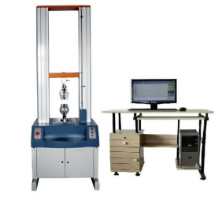

参数：

1、测量范围：0~0.5kN、0~2kN、0~5kN、

2、精度等级：C3，灵敏度误差≤±0.25%

3、与计算机通过USB连接，实时采集数据，采样率≥2ks/s

4、绘制力随时间变化曲线

5、可在任一点取力值

6、可计算任意时间段内，任意时间间隔内平均力变化速率

7、适用模式：连续模式、间歇模式、连续型渐进、连续型减退、阶梯型渐进、阶梯型减退、周期性渐进、周期性减退。可对牵引相、间歇相、渐进期、渐退期内时间、力值变化进行分析

8、提供完整源代码，在测试软件内可进行二次开发

9、工业控制计算机一台

计算机配置： I7处理器十代，内存16G，固态硬盘512G，独立显卡2G，液晶显示屏22寸

10、夹具一套

11、本分析系统应符合YY/T 0697-2016《电动颈腰椎牵引治疗设备》中的拉力分析的要求

可根据客户需要定制产品。

**温度测试角**

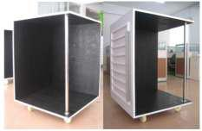

**1 货物名称：**测试角

**2 主要用途：**温升测试

**3 工件条件:** AC 220V～50Hz

**4 技术指标：**

4.1 测试角尺寸：1500x1500x1800mm；(根据客户要求订制）

4.2 热电偶：直径小于0.3mm的热电偶

4.3 热电偶布置：全部引出在一个接线排上

4.4 测温铜片：直径15mm，厚度1mm 黄铜片；

4.5 测温点数:64个点

4.6 测试角测温点数：布点方式**100*100**mm布满

4.7 胶合板：厚度约20mm胶合板，正面涂无光黑漆，背面贴灰色胶片板

4.8 顶板中间带有挂钩，承重3公斤以内

**5 基本配置：**

5.1测试角一台。

5.2备用铜片。

**6 安装连接：**

开箱后将带插头热电偶线插头接到测温接口处，将带插头热电偶线尾端经过接到测温仪后板的端子上。

**7 操作方法：**

1．将试验样品按要求放到测试角上并通上电源；

2．热电偶经过线槽引到侧板的测温仪后板的端子上；

3．测量当前测量面的各点温度。

**压力疲劳度测试工装**

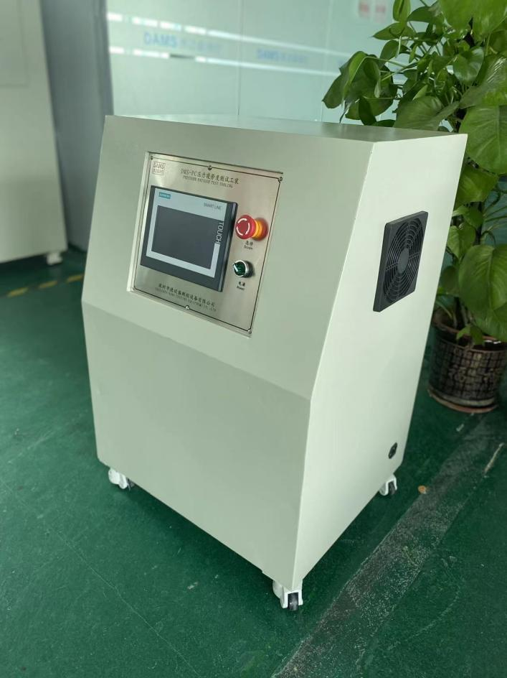

主要参数

符合YY 0833-2011中5.12的要求

输入电压：220V/50HZ，

输入压力0-100KPa可调

压力传感器量程0-100kpa，精度0.2%FS，显示精度0.001kpa

压力缓冲容器10L

医用静音空气压缩机500W，压力0-0.4Mpa。

充气时间0-3000.0s可设置，充气次数1-999999次可设置

工作原理

空气压缩机通过减压调压阀供应标准测试空气给缓冲容器。通过PLC控制电磁阀通断给气囊充气排气来达到疲劳寿命测试目的。

**脚踏开关疲劳测试仪**

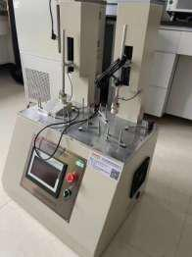

本装置符合 YY1057-2016、GB9706.1-2020 等有关标准要求，可用于密封型和普通型开关进行

机械寿命试验，配合 DMS-D03/D04 系列负载柜，则可实现开关的带电寿命试验、正常操作和

分断容量试验。

技术特性：

1.工作电源：220V±10%，50Hz；

2.驱动方式：气动；

3.接通时间：0.2-99.9s 可设置；

4.试验周期：1-99.9s 可设置；

5.试验速率：15-30 次/分钟可调；

6.试验次数：0-999999；

7.试验工位：2 工位；

8.推力测试：可显示施加在开关上的力值，范围：0-5N；

9.带有多功能的装夹治具，可适用大部分的样品装夹

**防水试验设备技术参数（IPX1~8防护等级）**

1. **概述**：

IPX防水等级系列试验设备是根据IEC60529、IEC60598、IEC60335、IEC 60034-5:2000、GB2423、GB7000.1、GB4208-1993<<外壳防护等级>>、GB/T 4942.1-2006旋转电机整体结构的防护等级(IP代码) 分级、GB/T 4942.2-93 低压电气外壳防护等级、等标准要求设计制造。该设备广泛用于电工电子及灯具等产品的认证检测机构及相关品管部门对该产品的外壳防护等级（IPX1、IPX2、IPX3、IPX4、IPX5、IPX6、IPX7、IPX8）中的防水检测用途。

**2.整套IPX防水试验设备有**：

2.1 IPX1/2垂直滴水试验设备（带15度倾斜的旋转样品台）；

* 1. IPX3/4智能摆管淋水试验设备（带电随动自动转台）；
  2. IPX5/6冲水试验设备（带供水装置和ф6.3mm、ф12.5mm喷头）；
  3. IPX7浸水专用水箱（带楼梯踏板、水位显示等）;
  4. IPX8潜水试验设备（∅500mm×1000mm）；
  5. 含800L供水水箱；

2.7辅助供水、过滤系统（配合以上产品使用）；

试验系统控制柜：

1) 该防水综合试验控制柜采用PLC+7.0寸彩色触摸屏操作与显示

2) 设备具有无线通讯功能，可连接电脑软件远程监控与查看；

3) 远程监控与故障诊断功能：在得到用户授权的情况下，可以通过无线网络远程技术进行读取设备各运行状态，以最快的速度准确判断设备故障，提供最快速的维修服务

4) 所有设备在主界面上分别选择分别进入控制界面，然后可在不同的界面对设备进行控制。

\

**以下为各单项目规格和技术参数和图片：**

**垂直滴水试验设备（IPX1/2）**

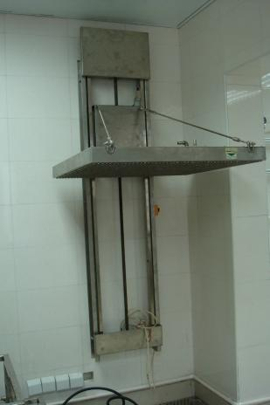 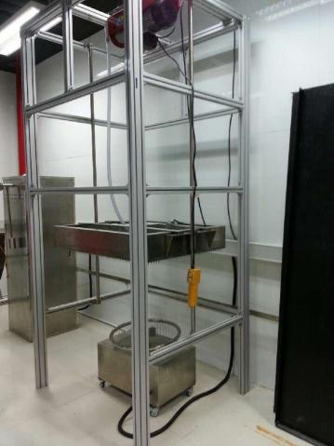

应用于防滴型、防溅型器具（产品）的防水试验。适用于外壳防护等级第二位特征数字为***1***或***2***时所应做的试验。

* **主要参数：**

1. 滴水头尺寸：800mm*800mm*75mm（H）
2. 滴水头材料：304#不锈钢
3. 滴水孔径：￠0.4mm，安全、方便拆卸安装更换式（非针头式）
4. 孔 距： 20mm
5. 降雨量 ：~mm/min（可手动调节）
6. 滴水头升降高度：200mm~2000mm（电动调节）
7. 样品台：倾斜角度0度/15度可更换（方便试验进行），旋转速率1r/min
8. 样品台承重：》100KG；
9. 试验时间：10min或可设定（在集中式控制系统中体现）；
10. 机体材料：全304#不锈钢；
11. 配校准和自校用降雨计量筒一套；
12. 外形尺寸（L*D*H）：约1200X1400X2400mm
13. 机器结构：挂墙式

**摆管淋雨试验设备（IPX3/4）**

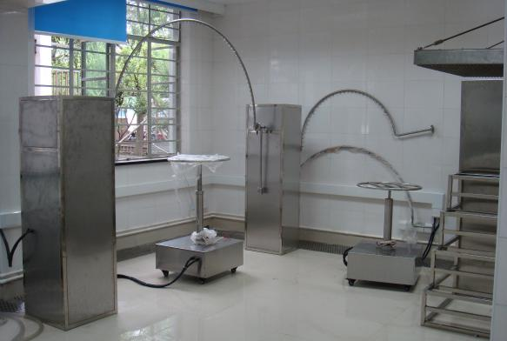

摆管规格： R400mm、R600mm、R800mm、R1000mm、R1200mm、R1400mm、R1600mm可以任选两根；其他的另外加钱，每增加一跟 加收2000元。

喷水口夹角：1200（IPX3）、1800（IPX4），采用档水板方式实现，IPX3/4转换时无需更换摆管，只要用挡水板挡住相应角度出水口，并固定即可；

摆管材料：不锈钢，摆管内径： Φ15mm；

喷水口孔径：￠0.4MM；

喷水口：不锈钢制作，方便拆卸更换。内嵌定位球，方便调节喷水角度；

摆管摆动夹角：1200（IPX3）、1800、近似3600自动调节：

全自动式使用进口伺服电机配合专用减速机，可在人机界面上任意设定角度，并可通过程序予置若干常用角度和试验进程；

自动转台：转盘半径R300mm；转动速率1~5rpm（程控自动设定，变频可调），可调节高度（800~1400mm可调节），带进口随动防水插座，方便样品通电试验；

试验和通电时间：采用触摸屏全程自动设定控制；

机型结构： 由主动箱、从动箱、转台和控制系统及相应管路组成，外部部件均采用不锈钢制作；

机体结构由全304不锈钢构成，美观高档大方；

供水水泵：1套，变频闭环控制；

流量控制：采用转子流量计手动调节控制；

配置净水器、压力表等附件；

控制系统：采用进口伺服电机控制摆管和转台转速，可显示和调节摆管角度，摆速及转台转速等参数。也可根据客户的具体试验要求，可以设计若干定型试验程序条件，方便试验进行；

为了保证针头的通畅，装备有自动吹气清洗功能，定期进行针头清洗，避免频繁的更换针头；

同时提供针头、密封圈等易损易耗件50套；

外形尺寸（LXDXH）：约3200*2500*1800mm（H）

供电电源AC3Φ4W/380V/50HZ

**防冲水试验设备（IPX5/6）**

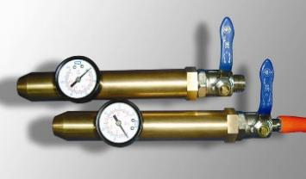 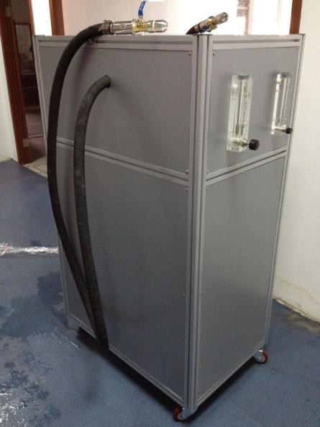

应用于外壳防护等级第二位特征数字为***5***，***6***时所应做的试验。

1：孔径：ф6.3mm（IPX5）、ф12.5mm（IPX6）:

2：IPX5、IPX6喷嘴螺纹联接、快速更换

3：304不锈钢材质:

4：水流量：12.5±0.626L/min(IPX5)、100±5L/min(IPX6)

5：供水水泵：2套水泵系统，分别为IPX5/6供水。:

6：流量控制：采用转子流量计配合水泵和管路实现手动调节流量；

7：试验时间：自动程序设定

8：喷嘴距外壳距离：2.5-3m(试验人员控制):

9：带旋转样品台1套：可为样品带电，转速为 1rpm（和摆管共用）

10：带高度可调的支架:

11：冲水试验设备供水箱技术参数：

12：贮水箱容积：800L，尺寸800*1000*1000mm，304不锈钢；

供水口：3路

水管材料：不锈钢+PPR水管。

过滤系统：高效水过滤器，陶瓷滤芯。

机体材料：不锈钢

外形尺寸（L*D*H）：约11000*1100*1150mm

**防浸水试验设备（IPX7）**

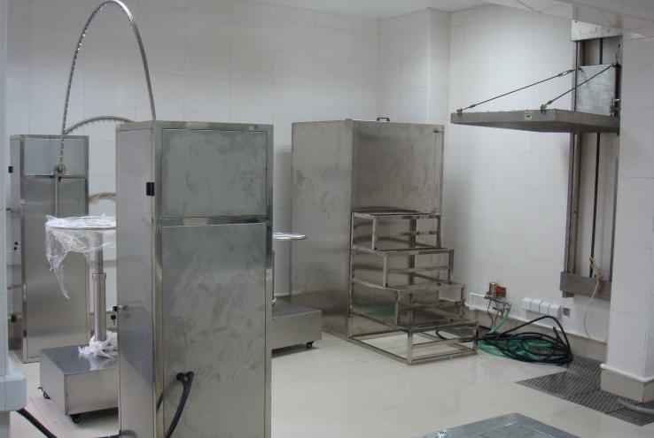

应用于外壳防护等级第二位特征数字为7时所应做的试验。

功能参数：

主体结构全部采用厚2mm的304不锈钢材质（加筋加固）；

水箱上部尺寸为方型，尺寸为1M*1M*1.2M（h）；

水箱下部为漏斗型设计，高0.5M，方便实验时杂质不影响到实验过程；

水箱底部采用不锈钢管材固定在现场；

上下之间用不锈钢的网格分隔，同时作为样品的支撑面，最大承重100KG；

由于水箱过高，根据需方现场条件，边上用不锈钢做楼梯踏步，方便取放样品和保养；

水箱边设高度显示标记（以样品支撑面为零位），方便实验进行；

带1路水温测量，数字仪表显示；

另配有相应的进水、排水、排污清洗、溢流等管路，现场按照需求接管。

**潜水试验设备（IPX8）**

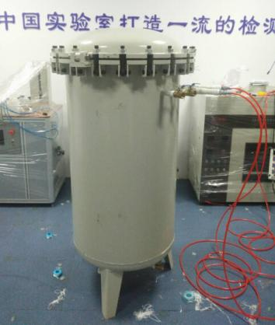

应用于外壳防护等级第二位特征数字为7，8时所应做的试验。

* 模拟浸水深度为0~50M；
* 浸水箱内胆尺寸为Ø500mm*1000mm (H)；
* 内部表面采用不锈钢材质
* 浸水深度按照产品大小可调，外部可观察；
* 密闭容器式设计，用压缩空气施加1~5个大气压的压力；
* 采用智能传感器传感水压力数据并反馈到定制仪表
* 大气压力数值采用专用仪表显示（并可显示柱状图）；
* 工作气源：外接；附样品支架
* 工作电源：220V，50Hz

根据客户的具体要求，特将具体配置情况陈述如下：

考虑到客户是整体上马防水试验室，所以采用集中控制方式，比较美观方便；

采用集中控制、人机界面+PLC控制；其中的试验时间、间隔、操作流程等参数均可采用直观的设定、控制方式实现；

IPX5/6的流量考虑到造价成本，采用手动调节阀门和回流阀等来调节流量，并通过流量计显示，便于操作；

IPX3/4由于摆管的摆动有速率和角度的要求，采用进口伺服电机+专用驱动器+进口变频器反馈的方式，自动设定调节摆管的摆动角度和摆动速率；

针对滴水头和喷水针头容易堵的缺陷，除了提供足够备品外，均配备自动气压冲洗装置，不仅能有效解决堵塞问题，还有利于及时去除水垢和干燥作用。

**无创血压寿命测试系统**

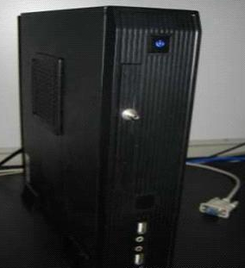

无创血压寿命测试系统通过计算机系统控制检测仪主机工作，可自动循环测试、测试周期短且适用于所有类型的无创自动测量电子血压计。适用于医疗器械检测机构对电子血压计、多参数监护仪无创血压模块等进行注册和检验。

技术参数：

1、**具有断点检验功能，每次检测过程均可记录；**

2、具有自校准功能；

3、最大压力值至45kPa；循环测试次数10000次的满量程循环测试.

4、输出电压：d.c.3V, d.c.5V, d.c.12V；

5、压力显示范围：0kPa～45kPa；

6、压力显示误差：＜±1kPa；

7、测试系统包括控制模块、通讯模块和气路模块；

8、测试范围：第一单向阀、气泵、压力传感器、放气阀、检测端口等；

可用于所有类型无创自动测量血压计的寿命检测；

10、可配置手持式压力泵、无创血压测试气容等完成相关测试.

11、便携计算机最低配置：I7处理器十代，内存16G，固态硬盘512G，独立显卡4G，液晶显示屏15寸。

12、通过计算机系统控制检测仪主机工作，可自动循环测试；

13、具有压力校准功能、分次测试功能、断电数据保护功能；

14、符合YY0670-2008《无创自动测量血压计》中4.3寿命的要求。